Безопасность детей – главная задача

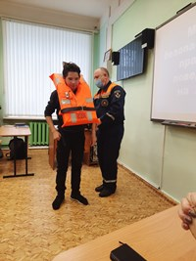
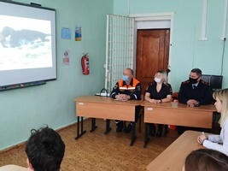
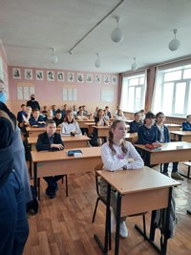
В целях профилактики чрезвычайных происшествий с несовершеннолетними в период зимнего сезона заместителем начальника полиции Майоровым В.Ю., сотрудниками подразделения по делам несовершеннолетних, совместно с начальником ЕДДС администрации Добринского района Рязанцевой И.Б. и представителями МЧС в образовательных учреждениях района проведены встречи с учащимися. Главной целью мероприятия стало проведение профилактических бесед с несовершеннолетними и их законными представителями с разъяснением правил безопасного поведения на водоемах, в местах зимнего отдыха детей и подростков, порядка обеспечения безопасности несовершеннолетних. Сотрудники полиции показали учащимся короткометражный фильм о правилах поведения на водных объектах в зимнее время, объяснили, как правильно действовать при чрезвычайных ситуациях, сотрудник МЧС продемонстрировал предметы, обеспечивающие безопасность на воде.
Беседа получилась оживленной и содержательной, ребята задавали гостям много вопросов, на которые получили исчерпывающие ответы.

